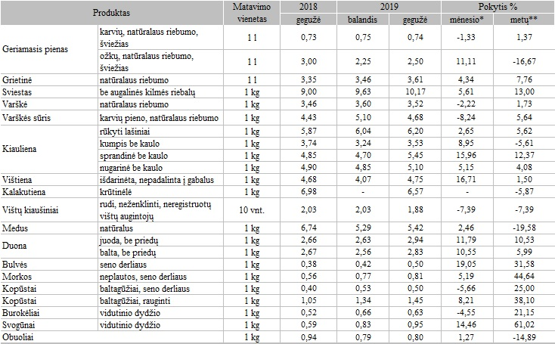

* **lyginant 2019 m. gegužės mėn. su balandžio mėn.  
  ** lyginant 2019 m. gegužės mėn. su 2018 m. gegužės mėn.**

**Pastabos:  
Kainos turgavietėse registruojamos iki einamojo mėnesio 14 d.  
Turgavietėje registruojama pirminė, pardavėjo prašoma kaina (be nuolaidų).  
Kainos registruotos Vilniaus, Kauno, Klaipėdos, Panevėžio ir Marijampolės mobiliose turgavietėse.**

**Maisto produktų aprašas:**

**• geriamas pienas – pilstomas arba plastikiniame butelyje;  
• grietinė – supakuota arba nesupakuota;  
• sviestas – supakuotas arba nesupakuotas;  
• varškė – supakuota arba nesupakuota;  
• rūkyti lašiniai – kiaulienos, sveriami, nesupakuoti;  
• kiauliena – šviežia, atšaldyta, sveriama, nesupakuota;  
• vištiena, antiena, triušiena – šviežia, atšaldyta, nesupakuota;  
• kalakutienos krūtinėlė – šviežia, atšaldyta, nesupakuota;  
• medus – plastikiniame arba stikliniame indelyje;  
• duona – sveriama, nesupakuota;  
• daržovės – nesupakuotos;  
• obuoliai – bet kokios veislės, nesupakuoti.**

**Šaltinis: ŽŪIKVC (LŽŪMPRIS)  
Parengė G. Žižiūnaitė, tel. (8 37) 39 70 78**